004
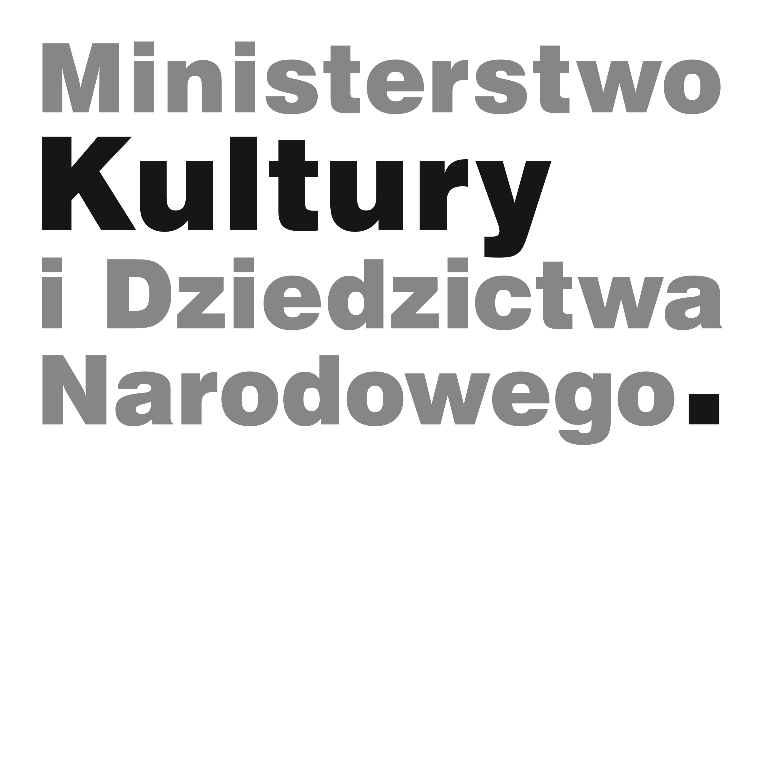 | Odrzańska Odyseja II - 2017  Rejs barki – Muzeum Odry  Wrocław – Kostrzyn - Wrocław  4 – 23 maja 2017 | 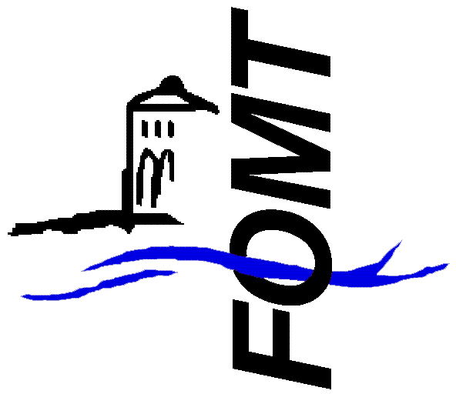
mail: nadbor@fomt.pl; tel. 882-116-779

Propozycje tematyczne warsztatów i lekcji muzealnych
(1,5 godziny)
Łączone z prezentacjami multimedialnymi, filmami, opowieściami kapitanów odrzańskich

Szanowni Państwo
W dniach od 4 do 23 maja 2017 Fundacja Otwartego Muzeum Techniki prowadzi rejs zabytkowa barką „Irena, elementem Muzeum Odry FOMT, na trasie Wrocław – Kostrzyn n/Odrą – Wrocław..
Program i harmonogram rejsu podający daty postoju barki na trasie rejsu podajemy na stronie www.fomt.pl, w zakładce „Odrzańska Odyseja”.
Na postojach obok festynów realizujemy również warsztaty i lekcje muzealne dla dzieci i młodzieży. W harmonogramie podajemy miejsca, daty i godziny sesji. Jednorazowo na sesję przyjąć możemy trzy klasy, z których z jedną prowadzimy warsztaty rewitalizacyjne na lądzie, wokół wybranego zabytku przemysłu/techniki. Dla przedszkolaków i dzieci klas najmłodszych proponujemy zajęcia prowadzone przez artystów plastyków i animatorów o doświadczeniu pedagogicznym.
Zajęciom towarzyszyć będzie konkurs z nagrodami książkowymi i konkurs na fotografię z rejsem bądź zabytkiem przemysłu/techniki z Odrą związanym, którego rozstrzygnięcie nastąpi w listopadzie 2017 r. Jesienią szkoły i inne instytucje ofertą muzealnej barki zainteresowane otrzymają książki i dysk DVD z materiałami szkoleniowymi, mogącymi służyć pomocą w zajęciach traktujących o historii techniki czy ochronie dziedzictwa kultury technicznej, zwłaszcza Odrzańskiej Drogi Wodnej.
Prosimy o zgłoszenia udziału grup w poszczególnych sesjach i sugestie problematyki, którą możemy realizować Tutaj załączamy propozycje tematyczne zajęć, do wyboru przez młodzież i nauczycieli. W miarę możliwości będziemy starali się im sprostać, bądź ustalać tematykę zajęć ad hoc - w zależności od obecnych w danym miejscu i czasie animatorów/wykładowców.
Zgłoszenia udziału grup w sesjach przyjmujemy do dnia 30 kwietnia. Pozwoli to nam w jak najszerszym stopniu uwzględniać Państwa życzenia.
Więcej informacji www.fomt.pl

To tylko propozycje przykładowe. Zachęcamy również nauczycieli i animatorów kultury z ośrodków nadodrzańskich do samodzielnej realizaji własnych propozycji programowych. Udostępnimy bazę i wyposażenie multimedialne oraz ładownie barki.

Dziedzictwo kultury technicznej Odrzańskiej Drogi Wodnej, pomniki przemysłu i techniki Polski, pomniki przemysłu i techniki Europy (wyklady łączone z prezentacjami multimedialnymi, filmami)
- Muzeum Odry FOMT
- Fundacja Otwartego Muzeum Techniki przedstawia się
- Dziedzictwo kultury technicznej Odrzańskiej Drogi Wodnej
- Zabytki techniki Wrocławskiego Węzła Wodnego
- Porty i stocznie Wrocławia
- Fenomeny Odry wrocławskiej
- Jak Odra z tworu natury przekształcała się w dobro kultury
- Statki i ludzie
- O pracy na statkah odrzańskih
- O czym mówią zabytki techniki?
- Kanał Elbląski
- Zabytki techniki polskich dróg śródlądowych
- Dolnośląskie maszyny parowe
- Polskie kolekcje motoryzacyjne
- Latające Muzeum Motoryzacji
- Zabytki techniki górniczej Dolnego Śląska
- Podhalańskie siłownie wodne (młyny, tartaki, elektrownie)
- Elektrownie wodne Sudetów
- Niezwykłe muzea techniki: Racibórz, Bóbrka, Szczucin, Szreniawa, Koprzywnica.
- Canal du Midi, XVII – XXI w. (Francja)
- Kanał Ludwika XIX w. (Niemcy)
- Zabytki budownictwa wodnego drogi wodnej Odra – Ren
- Pomniki techniki wysp Sołowieckich (m. Białe, Rosja)
- Od lampy naftowej do systemu Common Rail - przegląd samochodowej aparatury paliwowej.
- Jak psuje się samochód - niewiarygodne destrukty motoryzacyjne.
- "Eliksiry życia" w motoryzacji - nowoczesne materiały eksploatacyjne.
- Automatyczna skrzynia biegów o tysiącu przełożeń.

Polacy w dziejach techniki lotniczej epoki pionierskiej (wykład, prezentacje multimedialne, filmy)
- Stefan Drzewiecki – pionier żeglugi podwodnej i lotnictwa
- Czeslaw Tański – ojciec szybownictwa polskiego
- Witold Jarkowski (1875-1918) – inżynier aeronauta
- Adam Ostoja Ostaszewki – Leonardo ze Wzdowa
- Bracia Salvez – Wróblewscy – ojcowie samolotu pancernego
- Śladami braci Warchałowskich – pionierów lotnictwa Austro – Węgier
- Piloci warszawskiej „Awiaty” (1910-1912)
- Wynalazczość lotnicza Polaków 1835-1918
- Wynalazczość kręgu Wielkiej Emigracji (1831 - 1871)

Warsztaty rewitalizacyjne dla młodzieży
Wizja lokalna zabytku (np. stocznia Malczyce, most obronny Ścinawa, Port Katedralny Głogów, Port i magazyny portowe w Nowej Soli, most podnoszony. Most w Krośnie Odrzańskim, mosty na Odrze i Warcie w Kostrzyniu, zabytki techniki Frankfurtu n/Odrą)), wprowadzenie w dzieje zespołu i jego budowli, zapoznanie z kluczowymi terminami takimi jak rewitalizacja (pogadanka i dyskusja), oraz przykładami ich realizacji w Polsce i w Europie, praca własna beneficjentów projektu (w grupach 3-4 osobowych) – propozycja i prezentacja własnych pomysłów rewaloryzacji/rewitalizacji/ochrony i dopełnienia tradycyjnej funkcji (np. nabrzeża przystani, budowli technicznej/przemysłowej) - konkursy na najciekawszy pomysł z nagrodami (książki).

Warsztaty dla najmłodszych (przedszkola, klasy 1-3), m.in.:
- Dlaczego samolot lata - pogadanka o historii, czemu samolot służy, typy samolotów, dlaczego ptak lata, budujemy papierowy model i poznajemy zasady lotu (konkurs na najdalszy prselot z nagrodam (książki, słodycze)
- Mały Holender – statki parowe na Odrze, praca na parostatkach w opowieści kapitana żeglugi odrzańskiej, poznajemy jedynego pcalalgo w Polsce „Małego Holendra” (prezentacja panoram statku i maszynowni|), budujemy model kartonowy HP Nadbor” (konkurs na staranne wykonanie z nagrodam (książki, słodycze)
- Wrocławski gordyjski węzeł wodny - pogadanka połączona z prezentacją multimedialną, bogatą w zdjęcia i krótki filmik, na temat drogi wodnej we Wrocławiu i jej charakterystycznych budowli. Dzieci poznają śluzy, jazy, porty, stocznie, nabrzeża oraz statki, barki po nich pływające. Przechodzą do zabawy, w wyniku której powstaje model Wrocławskiego Węzła Wodnego, dzieci pojmują czym jest węzeł gordyjski, do którego odwołuje się nazwa zabawy?
- Jestem żeglarzem – pogadanka kapitana żeglugi odrzańskiej, dlaczego po Odrze pływały statki, co na nich przewożono, jak wyglądało codzienne życie kapitanów i załóg? Powiązana jest z prezentacją multimedialną, bogatą w archiwalne zdjęcia, ukazujące statki i ich załogi, codzienne życie i zabawy dzieci Odry. Na multimedialnym stole pojawiają się podpisane zdjęcia, ukazujące pracę różnych specjalistów na Odrze: palacza, maszynisty, bosmana, kapitana, sternika, kucharki. W kolejnej fazie zapraszamy dzierci do zabawy, w której rozpoznają i opowiadają o zawodach i pracy Na wodzie, objasniają wydarzenia z żeglugąś związane (konkurs na najciekawszy pomysł z nagrodam (książki, słodycze).
- Opowiem Wam bajkę – Pogadanka łączona z pokazem multimedialnym, dzieci poznają najciekawsze bajki i legendy odrzańskie, a następnie pracując w grupach bajki te ilustrują (konkurs na najciekawszy pomysł z nagrodam (książki, słodycze)
- Jestem majtkiem - kapitanowie żeglugi odrzańskiej demonstrujaą podstawowe czynności wykonywane na barce (np. cumowanie, okładanie pacholów, mycie pokładu, pracę z bumsztakiem, uczą sztuki wykonywania węzłów marynarskich.
- Baśń szeptana czyli opowieść zasłyszana od myszy pokładowych, sznurów i kija od szczotki. (dokumentacja opowieści z wykorzystaniem dyktafonu, której efektem końcowym będzie tajemnicza mapa schowana do szklanej butelki)

Dodatkowe zabawy ruchowe:
Zabawa ruchowa zamykająca spotkanie (każda po 7 -10 min.) :
1) Pasażerowie - Prowadzący prosi uczestników, aby wyobrazili sobie, że są pasażerami statku. Wyjaśnia znaczenie poszczególnych komend: - "na prawą burtę" - wszyscy biegną na prawą stronę; - "na lewą burtę" - wszyscy biegną na lewą stronę; - "cała naprzód" - do przodu; - "na rufę" - do tyłu; - "sztorm" - łapią się za ręce; - "kapitańskie tango" - tańczą w parach.
2) "Tratwa ratunkowa". Materiały: arkusze papieru (pakowny, gazeta) wielkość około 40 cm x 60 cm w ilości odpowiadającej ilości grupy. Przebieg: 1) Uczestnicy dzielą się na 4-5-osobowe zespoły. 2) Każdy zespół otrzymuje arkusz papieru wyobrażający tratwę ratunkową. Wszyscy uczestnicy mają się zmieścić na nim i wytrzymać przez około 30 sekund.
3) TELEFAKS – ok. 10 min. Rodzaj zabawy: wymagająca koncentracji i współpracy w grupie, uczy „przekładania” wrażeń dotykowych na wizualne. Miejsce: duża ładownia. Materiały: kartki papieru i pisaki. Opis zabawy: Uczestnicy siadają jeden za drugim na podłodze tworząc „przewód telefoniczny” (przekaz obrazu przez telefon-telefaks). Osoba znajdująca się na początku „połączenia” notuje sobie na kartce papieru obraz jaki będzie przekazywany, a następnie przenosi go na plecy swojego sąsiada, siedzącego przed nią. „Transmisja obrazu” wędruje do ostatniej osoby, która przenosi wrażenia odebrane na swoich plecach na drugą kartkę papieru. Oba rysunki są porównywane ze sobą. Do przeprowadzenia zabawy konieczna jest koncentracja i spokój.
4) Załoga na pokład, załoga z pokładu! /czyli zmodyfikowana zabawa załoga na czołg, załoga z czołgu/. 10-20 min. (zależnie od wielkości grupy). Uczestnicy łączą się w pary, mniej więcej podobne pod względem wagi i wzrostu. Parami (jedna za drugą) stają w dużym kręgu. Gdy prowadzący podaje komendę: „Załoga na pokład!” - pierwsza osoba z pary, znajdująca się z tyłu, wskakuje na barana osobie znajdującej się przed nią. Gdy pada komenda „Załoga z pokładu!” - zeskakuje, obiega cały krąg (kierunek biegu całej grupy jest ten sam: zgodnie z ruchem wskazówek zegara), przechodzi pod nogami swojej pary, staje przed nią, by druga osoba z pary mogła wskoczyć jej na plecy. Odpada para, która wykona zadanie jako ostatnia. Zabawa trwa, aż zostaje zwycięska jedna para, która otrzymuje kopię autentycznego dokumentu – dyplom za współzawodnictwo pracy.
Więcej informacji www.fomt.pl

